ΟΔΗΓΟΣ ΧΡΗΣΗΣ ΗΛΕΚΤΡΟΝΙΚΗΣ ΠΛΑΤΦΟΡΜΑΣ ΕΞΩΔΙΚΑΣΤΙΚΟΥ ΜΗΧΑΝΙΣΜΟΥ ΡΥΘΜΙΣΗΣ ΟΦΕΙΛΩΝ
ΧΡΗΣΤΗΣ ΠΛΑΤΦΟΡΜΑΣ: ΣΥΜΒΟΥΛΟΣ

Πίνακας Περιεχομένων
1. Συνέχιση της Αίτησης Εξωδικαστικού Μηχανισμού Ρύθμισης Οφειλών 3
1.1 Είσοδος στην Πλατφόρμα 3
1.2 Συνέχιση Αίτησης Εξωδικαστικού Μηχανισμού Ρύθμισης Οφειλών 4
1.3 Στοιχεία Αίτησης 4
1.4 Στοιχεία Συμβούλου 5
1.5 Στοιχεία Συζύγου / Εξαρτώμενων Μελών 6

- Συνέχιση της Αίτησης Εξωδικαστικού Μηχανισμού Ρύθμισης Οφειλών
  - Είσοδος στην Πλατφόρμα
Για συνέχιση της αίτησης εξωδικαστικής ρύθμισης οφειλών, ο χρήστης (Σύμβουλος) εισέρχεται στην Πλατφόρμα μέσω σχετικού συνδέσμου. O χρήστης (Σύμβουλος) ανακατευθύνεται σε κατάλληλα διαμορφωμένη σελίδα, όπου καλείται να καταχωρήσει τα διαπιστευτήρια (Όνομα χρήστη, Κωδικός) που χρησιμοποιεί για την είσοδό του στο TAXISnet, όπως απεικονίζεται στην «Εικόνα 1».
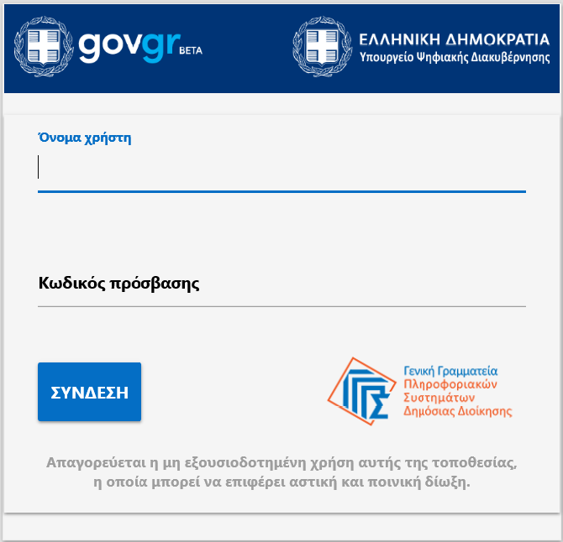
Εικόνα 1

Για την εκκίνηση της διαδικασίας, ο χρήστης (Σύμβουλος) εισέρχεται στην αρχική οθόνη της Πλατφόρμας όπου και εμφανίζεται ενημερωτικό μήνυμα σχετικά με την έναρξη της διαδικασίας. Στο σημείο αυτό, ο χρήστης (Σύμβουλος) επιλέγει «Συνέχεια» (Εικόνα 2).
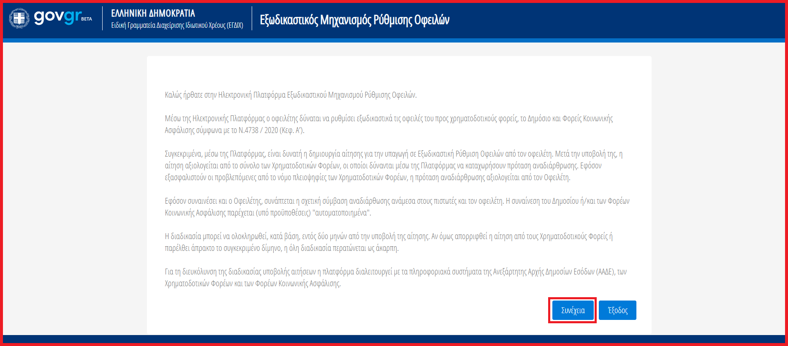
Εικόνα 2

  - Συνέχιση Αίτησης Εξωδικαστικού Μηχανισμού Ρύθμισης Οφειλών
Ο χρήστης (Σύμβουλος), με τη είσοδό του στην Πλατφόρμα, επισκοπεί τις αιτήσεις Εξωδικαστικής Ρύθμισης Οφειλών για τις οποίες τον έχουν εξουσιοδοτήσει στη Λίστα Αιτήσεων.
Ο χρήστης (Σύμβουλος) για τη συνέχιση της διαδικασίας της αίτησης για την οποία έχει εξουσιοδοτηθεί επιλέγει το εικονίδιο «» από τη στήλη «Ενέργειες» της Λίστας Αιτήσεων (Εικόνα 3).
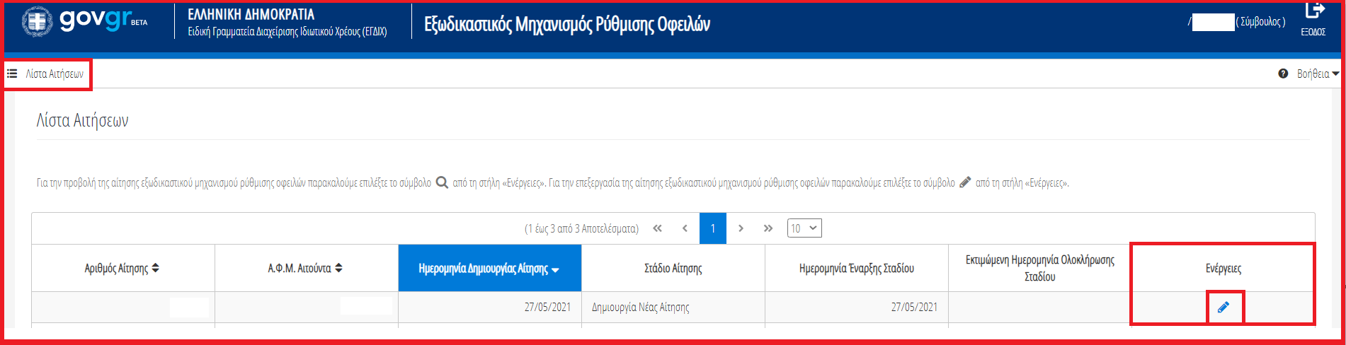Εικόνα 3
  - Στοιχεία Αίτησης
Με την επιλογή του πλήκτρου «», ο χρήστης (Σύμβουλος) οδηγείται στα Στοιχεία Αίτησης και λαμβάνει ενημέρωση σχετικά με τη συνέχιση της διαδικασίας της αίτησης (Εικόνα 4).

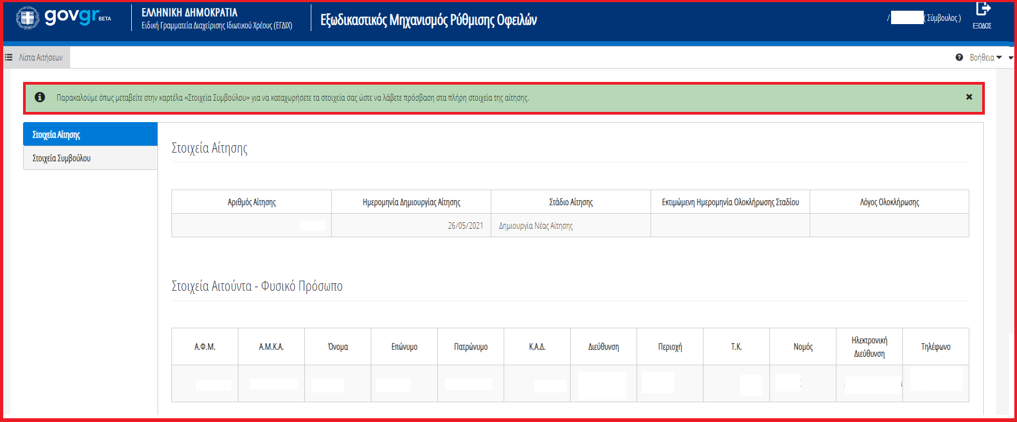Εικόνα 4
  - Στοιχεία Συμβούλου
Ο χρήστης (Σύμβουλος) μεταβαίνει στην καρτέλα «Στοιχεία Συμβούλου» επισκοπεί τα στοιχεία του στον πίνακα «Στοιχεία Συμβούλου».
Στη συνέχεια ο χρήστης (Σύμβουλος) μεταβαίνει στην ενότητα «Στοιχεία Επικοινωνίας» (Εικόνα 5) όπου καταχωρεί την Ηλεκτρονική του Διεύθυνση στο σχετικό πεδίο (Εικόνα 5, πλαίσιο 1).
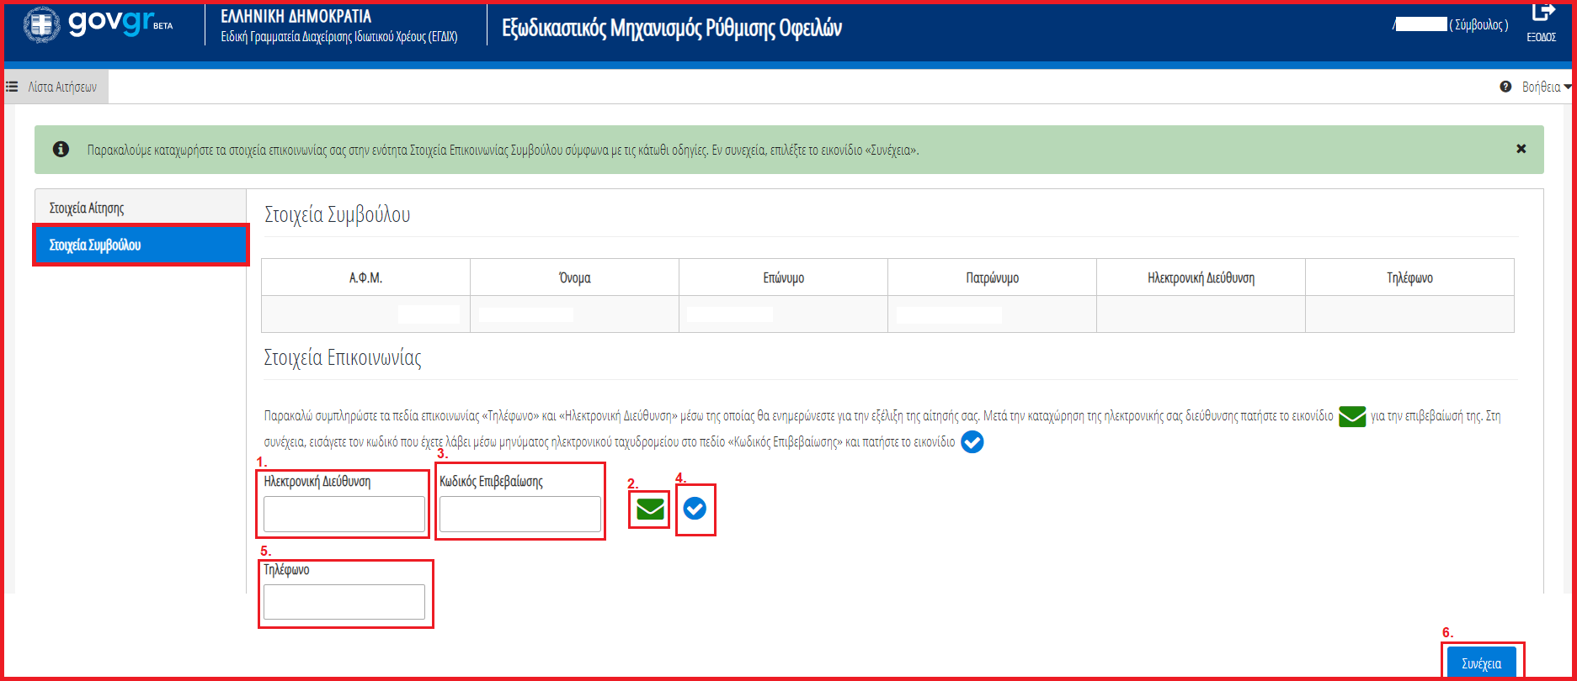
Εικόνα 5
Για την ταυτοποίηση της Ηλεκτρονικής Διεύθυνσης που έχει καταχωρηθεί, ο χρήστης (Σύμβουλος) επιλέγει «Αποστολή κωδικού επιβεβαίωσης» επιλέγοντας το «Εικονίδιο » (Εικόνα 5, πλαίσιο 2). Το σύστημα αποστέλλει αυτοματοποιημένο μήνυμα ηλεκτρονικού ταχυδρομείου με τον κωδικό επιβεβαίωσης στην ηλεκτρονική διεύθυνση που έχει καταχωρηθεί. Με την επιτυχή αποστολή του μηνύματος, εμφανίζεται το μήνυμα «Επιτυχία Αποστολής» όπως απεικονίζεται στην «Εικόνα 6».

Εικόνα 6

Ο χρήστης (Σύμβουλος) συμπληρώνει τον κωδικό επιβεβαίωσης που έχει λάβει στην ηλεκτρονική του διεύθυνση, στο πεδίο «Κωδικός Επιβεβαίωσης» (Εικόνα 5 πλαίσιο 3). Κατόπιν επιλέγει το «Εικονίδιο » (Εικόνα 5, πλαίσιο 4). Με την επιτυχή επιβεβαίωση της ηλεκτρονικής διεύθυνσης, εμφανίζεται το μήνυμα επιτυχημένης επαλήθευσης (Εικόνα 7).
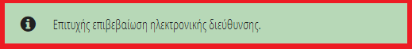
Εικόνα 7
Στη συνέχεια ο χρήστης (Σύμβουλος) καταχωρεί το τηλέφωνο επικοινωνίας του στο σχετικό πεδίο (Εικόνα 5, πλαίσιο 5).
Μετά τη καταχώρηση των στοιχείων επικοινωνίας, ο χρήστης (Σύμβουλος) επιλέγει το εικονίδιο «Συνέχεια» για τη συνέχιση της διαδικασίας (Εικόνα 5, πλαίσιο 6).
Ο χρήστης (Σύμβουλος) ενημερώνεται για την επιτυχή καταχώρηση των στοιχείων του και λαμβάνει οδηγίες σχετικά με το επόμενο βήμα και τη συνέχιση της διαδικασίας (Εικόνα 8).
Εικόνα 8
  - Στοιχεία Συζύγου / Εξαρτώμενων Μελών
Ο χρήστης (Σύμβουλος) μεταβαίνει στην καρτέλα «Στοιχεία Συζύγου / Εξαρτώμενων Μελών» στην οποία λαμβάνει ενημέρωση σχετικά με τα βήματα της καρτέλας (Εικόνα 9).
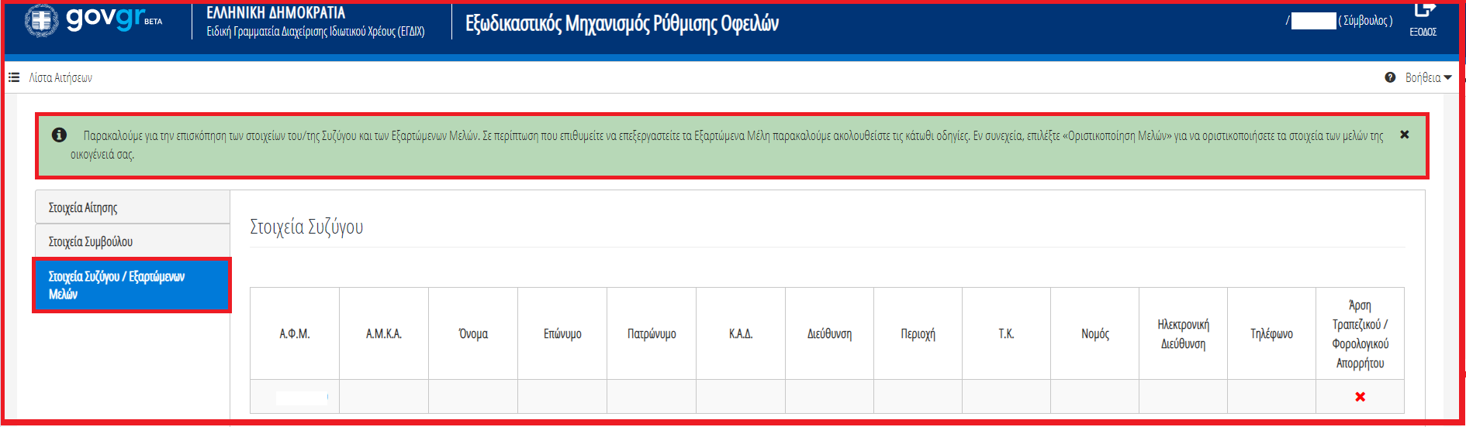Εικόνα 9
Σε περίπτωση που ο χρήστης (Αιτών) έχει προβεί στην ενέργεια «Οριστικοποίηση Μελών» τότε ο χρήστης (Σύμβουλος) δεν μπορεί να επεξεργαστεί την καρτέλα Στοιχεία Συζύγου / Εξαρτώμενων Μελών αλλά έχει πρόσβαση σε αυτά για την επισκόπησή τους.
Σε περίπτωση που ο χρήστης (Αιτών) δεν έχει προβεί στην ενέργεια «Οριστικοποίηση Μελών» τότε ο χρήστης (Σύμβουλος) δύναται να επεξεργαστεί / προσθέσει/ αφαιρέσει τα Εξαρτώμενα Μέλη. Ο χρήστης (Σύμβουλος) μεταβαίνει στον πίνακα «Στοιχεία Εξαρτώμενων Μελών». Για να προσθέσει ένα Εξαρτώμενο Μέλος επιλέγει το εικονίδιο «» (Εικόνα 10).
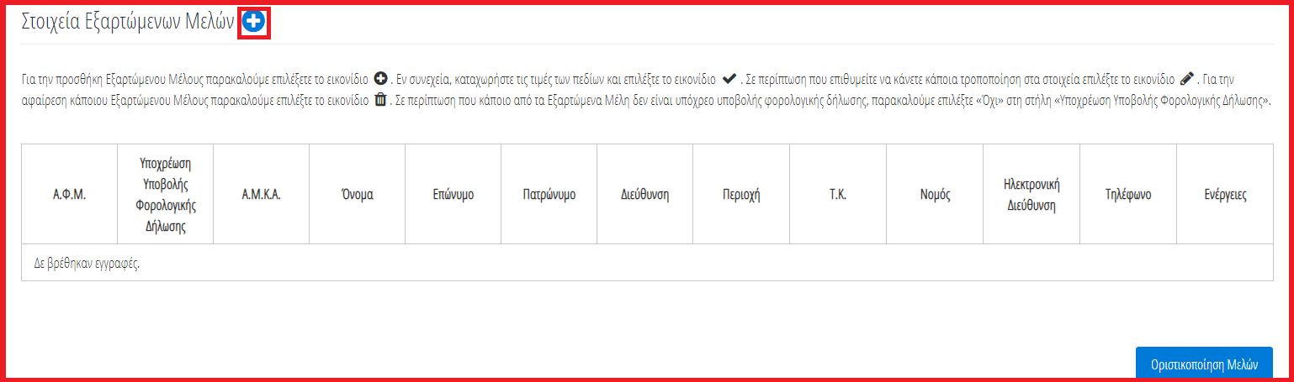
Εικόνα 10
Στη συνέχεια, συμπληρώνει το Α.Φ.Μ. του Εξαρτώμενου Μέλους στο ομώνυμο πεδίο (Εικόνα 19, πλαίσιο 1). Στη περίπτωση που το Εξαρτώμενο Μέλος δεν έχει Α.Φ.Μ., ο χρήστης συμπληρώνει το Α.Μ.Κ.Α. του Εξαρτώμενου Μέλους (Εικόνα 11, πλαίσιο 2).
Μετά τη συμπλήρωση του Α.Φ.Μ. ή του Α.Μ.Κ.Α. του Εξαρτώμενου Μέλους, ο χρήστης (Σύμβουλος) επιλέγει αν το Εξαρτώμενο Μέλος είναι υπόχρεο υποβολής φορολογικής δήλωσης. Στην περίπτωση που το Εξαρτώμενο Μέλος είναι υπόχρεο υποβολής φορολογικής δήλωσης, ο χρήστης επιλέγει «Ναι» στη στήλη «Υποχρέωση Υποβολής Φορολογικής Δήλωσης». Στην περίπτωση που το Εξαρτώμενο Μέλος δεν είναι υπόχρεο υποβολής φορολογικής δήλωσης, ο χρήστης επιλέγει «Όχι» στη στήλη «Υποχρέωση Υποβολής Φορολογικής Δήλωσης» (Εικόνα 11, πλαίσιο 3).
Ο χρήστης οριστικοποιεί την ενέργειά του επιλέγοντας το εικονίδιο «» (Εικόνα 11, πλαίσιο 4).
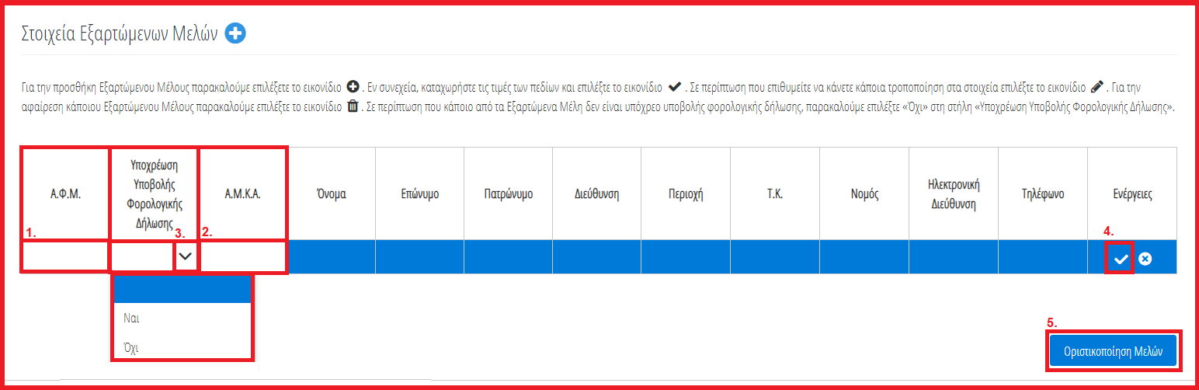
Εικόνα 11
Για την Οριστικοποίηση των Μελών της οικογένειάς του, ο χρήστης (Σύμβουλος) επιλέγει το εικονίδιο «Οριστικοποίηση Μελών» (Εικόνα 11, πλαίσιο 5).
Σημειώνεται ότι η Οριστικοποίηση Μελών δύναται να έχει πραγματοποιηθεί από τον Αιτούντα. Στην περίπτωση αυτή δεν εμφανίζεται το εικονίδιο «Οριστικοποίηση Μελών» και ο χρήστης (Σύμβουλος) δεν μπορεί να επεξεργαστεί τα στοιχεία της καρτέλας.
Επιπλέον σε περίπτωση Οριστικοποίησης των Μελών από το χρήστη (Σύμβουλος), ο χρήστης θα πρέπει να ενημερώσει τα μέλη της οικογένειας (Σύζυγος ή/και εξαρτώμενα μέλη, εφόσον υφίστανται) να εισέλθουν στην πλατφόρμα μέσω σχετικού συνδέσμου ώστε να άρουν το απόρρητό τους.

